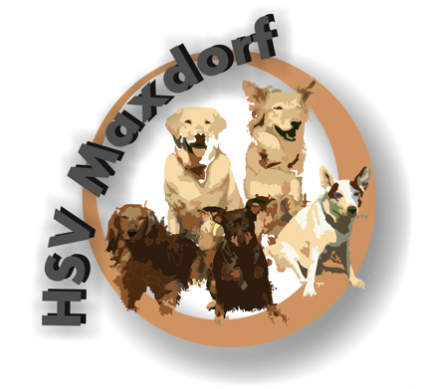

**Einladung zur Jahreshauptversammlung 2024**

An die Mitglieder des HSV Maxdorf e .V

Zu unserer diesjährigen Mitgliederversammlung

am: **Samstag den 05. Oktober 2024 um 16:00Uhr**

Wo: **Zur Gliggermühle Ludwigstraße 7 67122 Altrip**

laden wir herzlich ein.

**Tagesordnung**

1. Eröffnung der Versammlung und Begrüßung der Teilnehmer durch den 1. Vorstand
2. Festlegung der ordnungsgemäßen Einberufung und der Beschlussfähigkeit der Versammlung
3. Genehmigung der Tagesordnung
4. Berichte der Vereinsarbeit
5. Bericht des Kassenwarts
6. Aussprache über die Berichte
7. Entlastung vom Vorstand und Kassenwart
8. Verschiedenes

**Auf eure Teilnahme freut sich die**

**Vorstandschaft HSV Maxdorf e.V**